天阶网络——微信外卖教程
常用管理

- 核心功能区设置（以外卖入口为例）
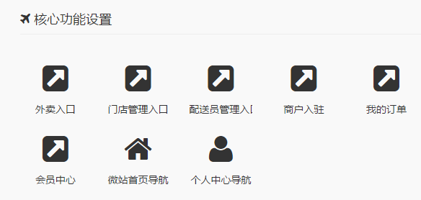
- 打开 外卖入口
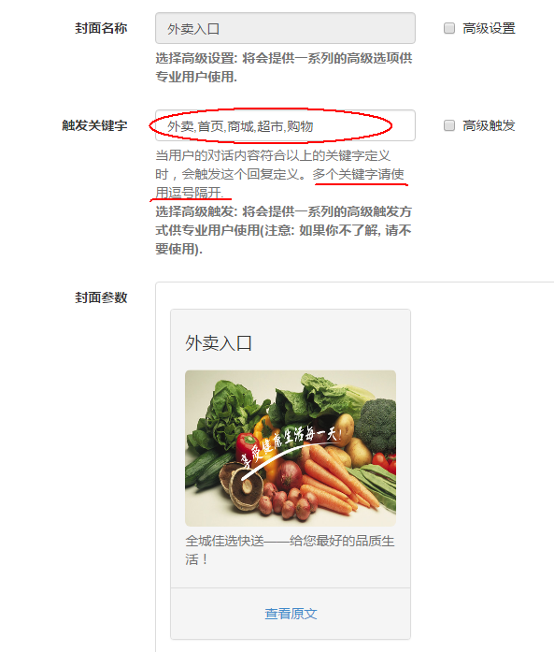
对应前段演示：
如下图所示，核心功能区其实是一个功能入口设置。设置好关键词后，在公众平台回复对应的任何一个关键词，平台会立刻回复该功能入口，点击进入相关功能区
